Консультация «Семейное воспитание детей дошкольного возраста»
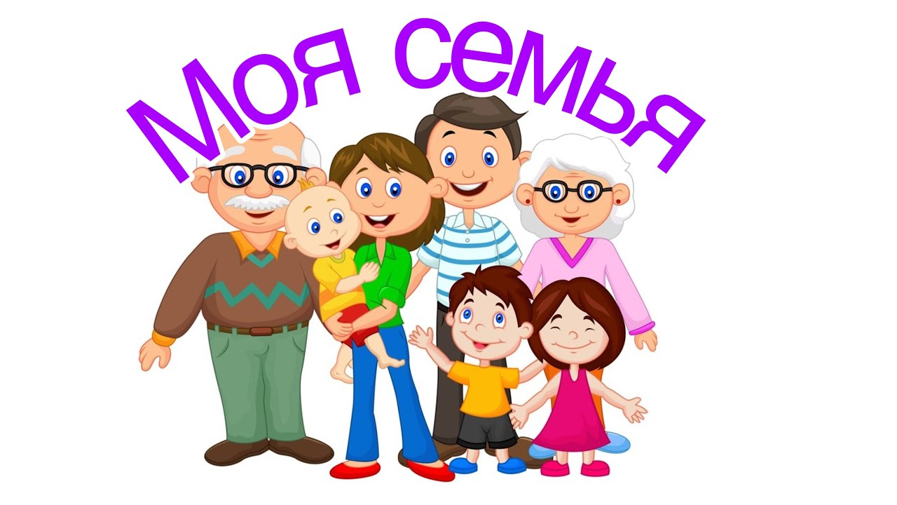
Семейное воспитание детей дошкольного возраста.
Дошкольный возраст как никакой другой характеризуется сильнейшей зависимостью от взрослого, и прохождение того этапа становления личности во многом определяется тем, как складываются отношения ребенка с взрослым. Сами взрослые не всегда понимают, каким образом их личностные качества становятся достоянием детей, как своеобразно, соответственно специфике детского возраста они интерпретируются, какое значение приобретают для ребенка.
Традиционно главным институтом воспитания является семья. То, что ребенок в детские годы приобретает в семье, он сохраняет в течение всей последующей жизни. Важность семьи как института воспитания обусловлена тем, что в ней ребенок находится в течение значительной части своей жизни, и по длительности своего воздействия на личность ни один из институтов воспитания не может сравниться с семьей. В ней закладываются основы личности ребенка, и к поступлению в школу он уже более чем наполовину сформировался как личность.
Семья может выступать в качестве как положительного, так и отрицательного фактора воспитания. Положительное воздействие на личность ребенка состоит в том, что никто, кроме самых близких для него в семье людей - матери, отца, бабушки, дедушки, брата, сестры, не относится к ребенку лучше, не любит его так и не заботится столько о нем. И вместе с тем никакой другой социальный институт не может потенциально нанести столько вреда в воспитании детей, сколько может сделать семья.
Дошкольный возраст характеризуется тесной эмоциональной привязанностью ребенка к родителям (особенно к матери, причем не в виде зависимости от них, а в виде потребности в любви, уважении, признании. В этом возрасте ребенок еще не может хорошо ориентироваться в тонкостях межличностного общения, не способен понимать причины конфликтов между родителями, не владеет средствами для выражения собственных чувств и переживаний. Поэтому, во-первых, очень часто ссоры между родителями воспринимаются ребенком как тревожное событие, ситуация опасности.
Семья - это особого рода коллектив, играющий в воспитании основную, долговременную и важнейшую роль. У тревожных матерей часто вырастают тревожные дети; честолюбивые родители нередко так подавляют своих детей, что это приводит к появлению у них комплекса неполноценности; несдержанный отец, выходящий из себя по малейшему поводу, нередко, сам того не ведая, формирует подобный же стиль поведения у своих детей и т. д.
В связи с особой воспитательной ролью семьи возникает вопрос о том, как сделать так, чтобы максимизировать положительные и свести к минимуму отрицательные влияния семьи на воспитание ребенка. Для этого необходимо точно определить внутрисемейные социально-психологические факторы, имеющие воспитательное значение.
Главное в воспитании маленького человека - достижение душевного единения, нравственной связи родителей с ребенком. Родителям ни в коем случае не стоит пускать процесс воспитания на самотек и в более старшем возрасте, оставлять повзрослевшего ребенка наедине самим с собой.
Именно в семье ребенок получает первый жизненный опыт, делает первые наблюдения и учится как себя вести в различных ситуациях. Очень важно, чтобы то, чему мы учим ребенка, подкреплялось конкретными примерами, чтобы он видел, что у взрослых теория не расходится с практикой. (Если Ваш ребенок видит, что его мама и папа, которые каждый день твердят ему, что лгать нехорошо, сами того не замечая, отступают от этого правила, все воспитание может пойти насмарку.)
Осознанная или неосознанная родительская и педагогическая авторитарность порождает у дошкольников дефицит неординарности, чувства собственного достоинства, неуверенность в себе и многие другие качества, осложняющие благоприятное становление личности.
Дети быстро «схватывают» сказанное и довольно легко маневрируют между родителями, добиваясь сиюминутных выгод (обычно в сторону лени, плохой учебы, непослушания и т. д.).
Родители, принимая решение, должны на первое место ставить не собственные взгляды, а то, что будет более полезным для ребенка.
В общении у взрослых и детей вырабатываются принципы общения:
Принятие ребенка, т. е. ребенок принимается таким, какой он есть.
Эмпатия (сопереживание) - взрослый смотрит глазами ребенка на проблемы, принимает его позицию.
Конгруэнтность. Предполагает адекватное отношение со стороны взрослого человека к происходящему.
Родители могут любить ребенка не за что-то, несмотря на то, что он некрасив, не умен, на него жалуются соседи. Ребенок принимается таким, какой он есть. (Безусловная любовь)
Возможно, родители любят его, когда ребенок соответствует их ожиданиям, когда хорошо учится и ведет себя, но если ребенок не удовлетворяет тем потребностям, то ребенок как бы отвергается, отношение меняется в худшую сторону. Это приносит значительные трудности, ребенок не уверен в родителях, он не чувствует той эмоциональной безопасности, которая должна быть с самого младенчества. (Обусловленная любовь).
Ребенок может вообще не приниматься родителями. Он им безразличен и может даже отвергаться ими (например, семья алкоголиков). Но может быть и в благополучной семье (например, он не долгожданный, были тяжелые проблемы и т. д.) необязательно родители это осознают. Но бывают чисто подсознательные моменты (например, мама красива, а девочка некрасива и замкнута. Ребенок раздражает ее.)
Могут быть выделены 4 наиболее общие тактики воспитания в семье и отвечающие им 4 стиля семейных взаимоотношений, являющиеся и предпосылкой и результатом их возникновения: диктат, опека, «невмешательство» и сотрудничество.
Диктат в семье проявляется в систематическом поведении одними членами семейства (преимущественно взрослыми) инициативы и чувства собственного достоинства у других его членов.
Родители, разумеется, могут и должны предъявлять требования к своему ребенку, исходя из целей воспитания, норм морали, конкретных ситуаций, в которых необходимо принимать педагогически и нравственно оправданные решения. Однако те из них, которые предпочитают всем видам воздействия приказ и насилие, желают утвердить собственное превосходство на ощущении зависимости другого, более слабого существа, сталкиваются с сопротивлением ребенка, который отвечает на нажим, принуждение, угрозы своими контрмерами: лицемерием, обманом, вспышками грубости, а иногда откровенной ненавистью. Но даже если сопротивление оказывается сломленным, вместе с ним оказываются сломленными и многие ценные качества личности: самостоятельность, чувство собственного достоинства, инициативность, вера в себя и в свои возможности. Безоглядная авторитарность родителей, игнорирование интересов и мнений ребенка, подавление, принуждение, а, в случае сопротивления ребенка порой еще и эмоциональное или физическое насилие над ним, издевательство, систематическое лишение его права голоса при решении вопросов, к нему относящихся, - все это гарантия серьезных неудач формирование его личности.
Опека в семье – это система отношений, при которых родители, обеспечивая своим трудом удовлетворение всех потребностей ребенка, ограждают его от каких-либо забот, усилий и трудностей, принимая их на себя. Вопрос об активном формировании личности отходит на второй план. В центре воспитательных воздействий оказывается другая проблема – удовлетворение потребностей ребенка и ограждение его от трудностей. Родители, по сути, блокируют процесс серьезной подготовки их детей к столкновению с реальностью за порогом родного дома. Именно эти дети оказываются более неприспособленными к жизни в коллективе.
По данным психологических наблюдений именно эта категория детей дает наибольшее число срывов в переходном возрасте. Как раз эти дети, которым казалось бы не на что жаловаться, начинают восставать против чрезмерной родительской опеки. Если диктат предполагает насилие, приказ, жесткий авторитаризм, то опека – заботу, ограждение от трудностей. Однако результат во многом совпадает: у детей отсутствует самостоятельность, инициатива, они так или иначе отстранены от решения вопросов, лично их касающихся, а тем более общих проблем семьи.
Система межличностных отношений в семье, строящаяся на признании возможности и даже целесообразности независимого существования взрослых от детей, может порождаться тактикой «невмешательства». При этом предполагается, что могут сосуществовать два мира: взрослые и дети, и ни тем, ни другим не следует переходить намеченную таким образом линию. Чаще всего в основе этого стиля взаимоотношений лежит пассивность родителей как воспитателей, а порой и их эмоциональная холодность, безразличие, неумение и нежелание учиться быть родителями, учиться родительству. Причем такой вариант может встречаться как в бедных, неустроенных семьях (скажем, семья алкоголиков, где родители заинтересованы только в том, как в очередной раз раздобыть себе выпивки и им совершенно наплевать на детей, так и относительно устроенных, богатых и благополучных семьях (богатые родители достигли высоких результатов в своей профессиональной сфере, в карьере, и, желая прежде всего обеспечить будущее материальное благополучие своих детей, с раннего возраста приучают их к своей будущей (иногда выбранной самими родителями) профессиональной ориентации, которая сама по себе может включать долгие периоды разлуки с родителями, в течение которых ребенок оказывается предоставлен самому себе; после же того, как ребенок “встанет на ноги”, практически всякая забота о нем прекращается).
Сотрудничество как стиль взаимоотношений в семье предполагает опосредованность межличностных отношений в семье общими целями и задачами совместной деятельности, ее организацией и высокими нравственными ценностями. Именно в этой ситуации преодолевается эгоистический индивидуализм ребенка. Семья, где ведущим стилем взаимоотношений является сотрудничество, где родители общаются в детьми на равных, где каждый может обратиться к другому с вопросом или просьбой и получить помощь обретает особое качество, становится группой высокого уровня развития – коллективом.
Известный психолог Геодокян В. А. выделяет 4 стиля неправильного воспитания в семье : неприятие, гиперсоциальный, тревожно-мнительный и эгоцентрический стиль.
Неприятие ребёнка такого, какой он есть. Бывает первичное (складывается до появления ребёнка, и вторичное (после рождения ребёнка). Часто встречается неосознаваемый мотив по отношению к ребёнку, разводом.
Родители начинают меньше общаться с ребёнком, появляется жёсткость поведения.
Дети также осознают это неприятие, и в ответ у них возникает неприятие к родителям. Темперамент при этом стиле воспитания может полностью или частично подавляться. Отсутствие нелюбви со стороны родителей компенсируется эгоизмом, появляется жадность, жестокость, агрессия. Упорство холерика превращается в упрямство, живость сангвиника в неустойчивость характера, неспешность флегматика в бездействие, пассивность, нерешительность. Если темперамент полностью ломается, то появляются черты меланхолического поведения.
Выход из этой ситуации – найти в ребёнке что-то хорошее и показать это родителям.
Гиперсоциальный стиль воспитания.
Ориентация «так должно быть». Воспитание проходит по правилу, на «должном уровне». Ребёнка кормят по часам, не берут на руки. Очень ясно прививаются социальные устои общества, и за это сильно наказывают. В жизни таких детей всё строго регламентировано. Темперамент также подавляется, а особенно сангвинистический. У холериков и флегматиков заостряются элементы упорства. Появляются эгоистические черты.
Тревожно-мнительный стиль воспитания.
С появлением ребёнка на свет возникает тревога за его жизнь. Это опасение передаётся и самому ребёнку. При плохой погоде ребёнка кутают, остерегают, не пускают гулять. У холерика и сангвиника притупляется активность, т. к. появляется страх за эту активность, исчезает самоуверенность. У холерика обостряется тенденция к осторожности, пугливости, которая мешает ему добиться цели. Данная аномалия воспитания несёт в себе возможность формирования комплекса неполноценности, появляются трудности в общении. Такой ребенок очень чувствителен к переменам, он их боится. В результате может развиваться меланхолический тип воспитания.
Эгоцентрический стиль воспитания.
Наблюдается в семьях с недостаточным уровнем ответственности за будущее ребёнка. Ему даётся представление, что он «кумир в семье». Интересы окружающих игнорируются, малейшая прихоть ребёнка удовлетворяется, нет никаких ограничений, отсутствует слово «нельзя». В садике для такого ребёнка это является главной проблемой. Такой ребёнок расторможен, агрессивен, не может ждать своей очереди, везде старается быть первым. У холерика заостряется агрессивность. Его упорство перерастает в упрямство и превращается в черту характера. Целеустремлённость превращается в настырную требовательность. У сангвиников быстрота перестраивается в расторможенность, а острословие в болтливость, резонерство; подвижность – в суетливость, появляется завышенная самоуверенность. У флегматика медлительность перерождается в пассивность, а упорство – в упрямство. Беды начинаются, когда ребёнок попадает в общество сверстников, его там не принимают.
Именно поэтому формирование фундамента характера происходит до 5 лет. Уже к 3 годам стиль эмоционального реагирования закрепляется в форме уже присущей взрослому человеку. Характер закрепляется к 5-6 годам. Уже в это время можно прогнозировать, как ребенок будет учиться и что его ожидает в будущем.
Таким образом, у нас есть все основания сделать вывод о том, что семейное воспитание может носить разноплановый характер. На детско- родительских отношениях сказывается тип семьи, позиция, которую занимают взрослые, стили отношений и та роль, которую они отводят ребенку в семье. Под влиянием стиля семейных отношений формируется его личность. Исследования показали, что психическое развитие ребенка определяется его эмоциональным контактом и особенности сотрудничества с родителями. Следовательно, логично рассмотреть вопрос о влиянии стилей семейных отношений на самооценку дошкольников.

